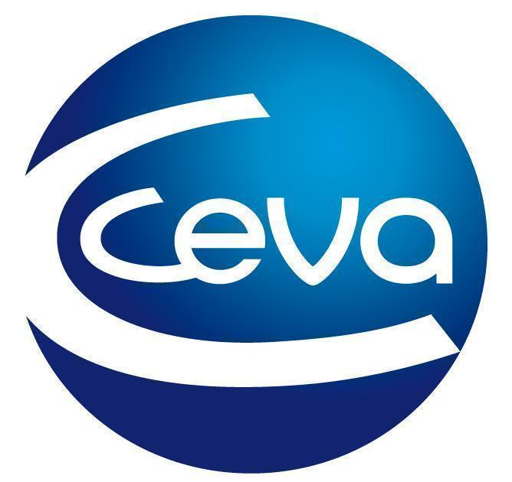 |  |  | Comunicado de prensa

RumiPlanet sigue creciendo y suma más de 6.500 seguidores en Facebook
- La comunidad rumiante de Ceva Salud Animal en la red social es un referente informativo para profesionales de vacuno, ovino y caprino. En un año ha visto cómo 1.200 personas más se unían a su perfil.

Barcelona, 23 de enero de 2024.- La comunidad rumiante de Ceva Salud Animal en Facebook sigue sumando profesionales relacionados con el vacuno, el ovino y el caprino. En un año, el número de seguidores en la red social ha aumentado en unas 1.200 personas hasta superar la cifra de 6.500 fans. Desde su puesta en marcha, RumiPlanet es la gran ventana de información de interés sobre todo lo que rodea a vacuno, ovino y caprino, con entradas que aportan valor añadido.
La página de RumiPlanet en Facebook analiza enfermedades comunes que afectan al ganado y aporta consejos para prevenirlas, así como incluye materiales como vídeos y testimonios relacionados con el sector. Su contenido se presenta de manera atractiva y dinámica para mantener a la comunidad conectada e informada. Súmate aquí a la comunidad, mantente informado sobre el sector de los rumiantes y no olvides darle al “me gusta” para no perder ningún detalle y ayudar a Ceva Salud Animal a seguir creciendo.
El contenido que ofrece RumiPlanet está relacionado con la producción de vacuno, ovino y caprino y se actualiza cada semana. Accede ahora mismo la comunidad y conoce aspectos de relevancia sobre la progesterona como aliada en la producción vacuna, cómo los implantes de melatonina ayudan a mejorar la reproducción de las ovejas o la manera en la que se debe realizar la desinfección en la granja.
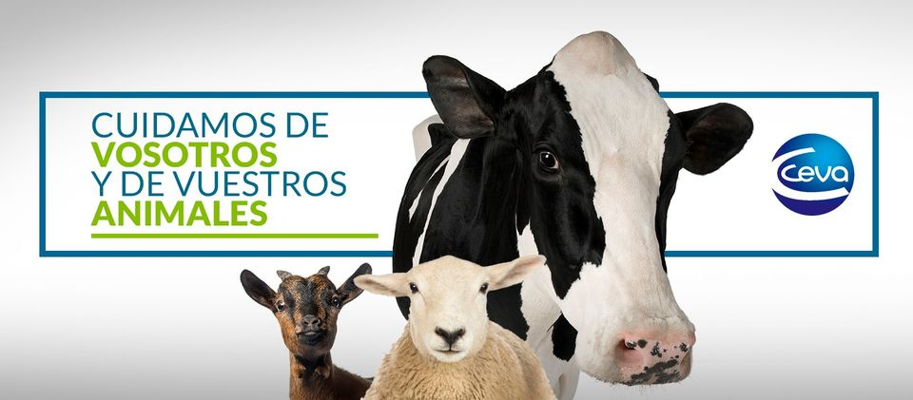
Enlace a la página de Facebook de RumiPlanet: https://www.facebook.com/cevarumiplanet

Acerca de Ceva Salud Animal
Ceva Salud Animal (Ceva) es la 5ª empresa mundial de salud animal, dirigida por veterinarios experimentados, cuya misión es proporcionar soluciones sanitarias innovadoras para todos los animales con el fin de garantizar el máximo nivel de cuidado
y bienestar.
Nuestra cartera incluye medicina preventiva, como vacunas, productos farmacéuticos y de bienestar animal para animales de granja y de compañía, así como equipos y servicios para proporcionar la mejor experiencia a nuestros clientes.
Con 6.500 empleados repartidos en 47 países, Ceva se esfuerza a diario por hacer realidad su visión como empresa OneHealth: "Juntos, más allá de la salud animal".
Facturación en 2022: 1.530 millones de euros.
Enlace a la web de Rumiantes: https://rumiantes.ceva.es/ https://rumiantes.ceva.es/

Sitio web:
https://www.ceva.com

Contacto de prensa:
paola.carreras@ceva.com

